6 февраля в МКОУ «Специальная школа № 30» прошла научно-исследовательская конференция «Юный исследователь 2015».
Участники с 1 по 3 классы представили свои работы.

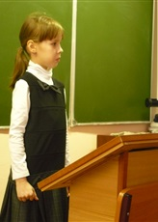
Макаревич Е., 1 «А» класс с работой «Друг мой – собака»

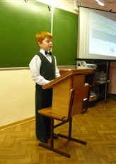
Пивоваров А., 1 «В» класс с работой «Мои кошки»

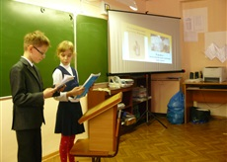
Васильева В., Шинкоренко Н.,
2 «А» с работой «Почему сыр с дырками»

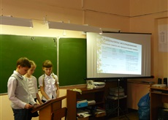
Борискин А., Палагина К., Савенкова В., 2 «А» класс с работой «Влияние света и воды на прорастание пшеницы»

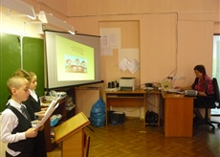
Коваленко Б., Михайленко К., Шадрина К. 3 «Б» класс
с работой «Твоё имя»

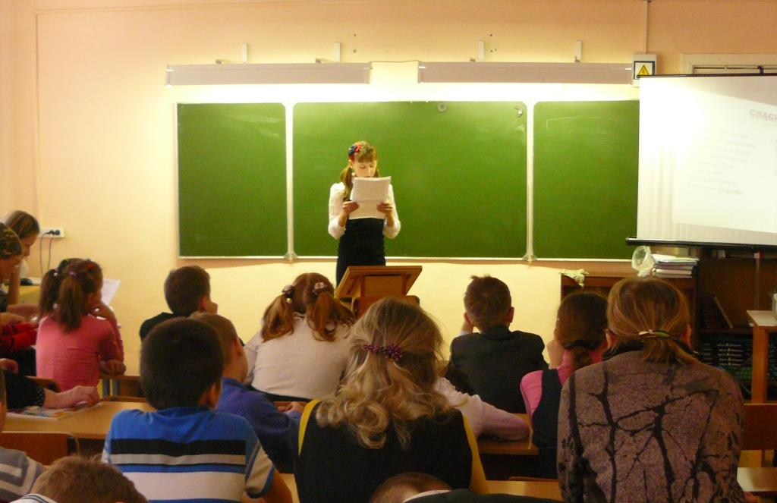
Цветкова М., 3 «А» класс
с работой «Влияние вежливых слов на взаимоотношения детей»

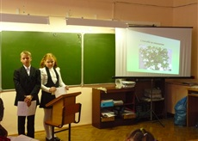
Барзенкова К., Белоусов А.,
3 «А» класс с работой «Уход за комнатными растениями»
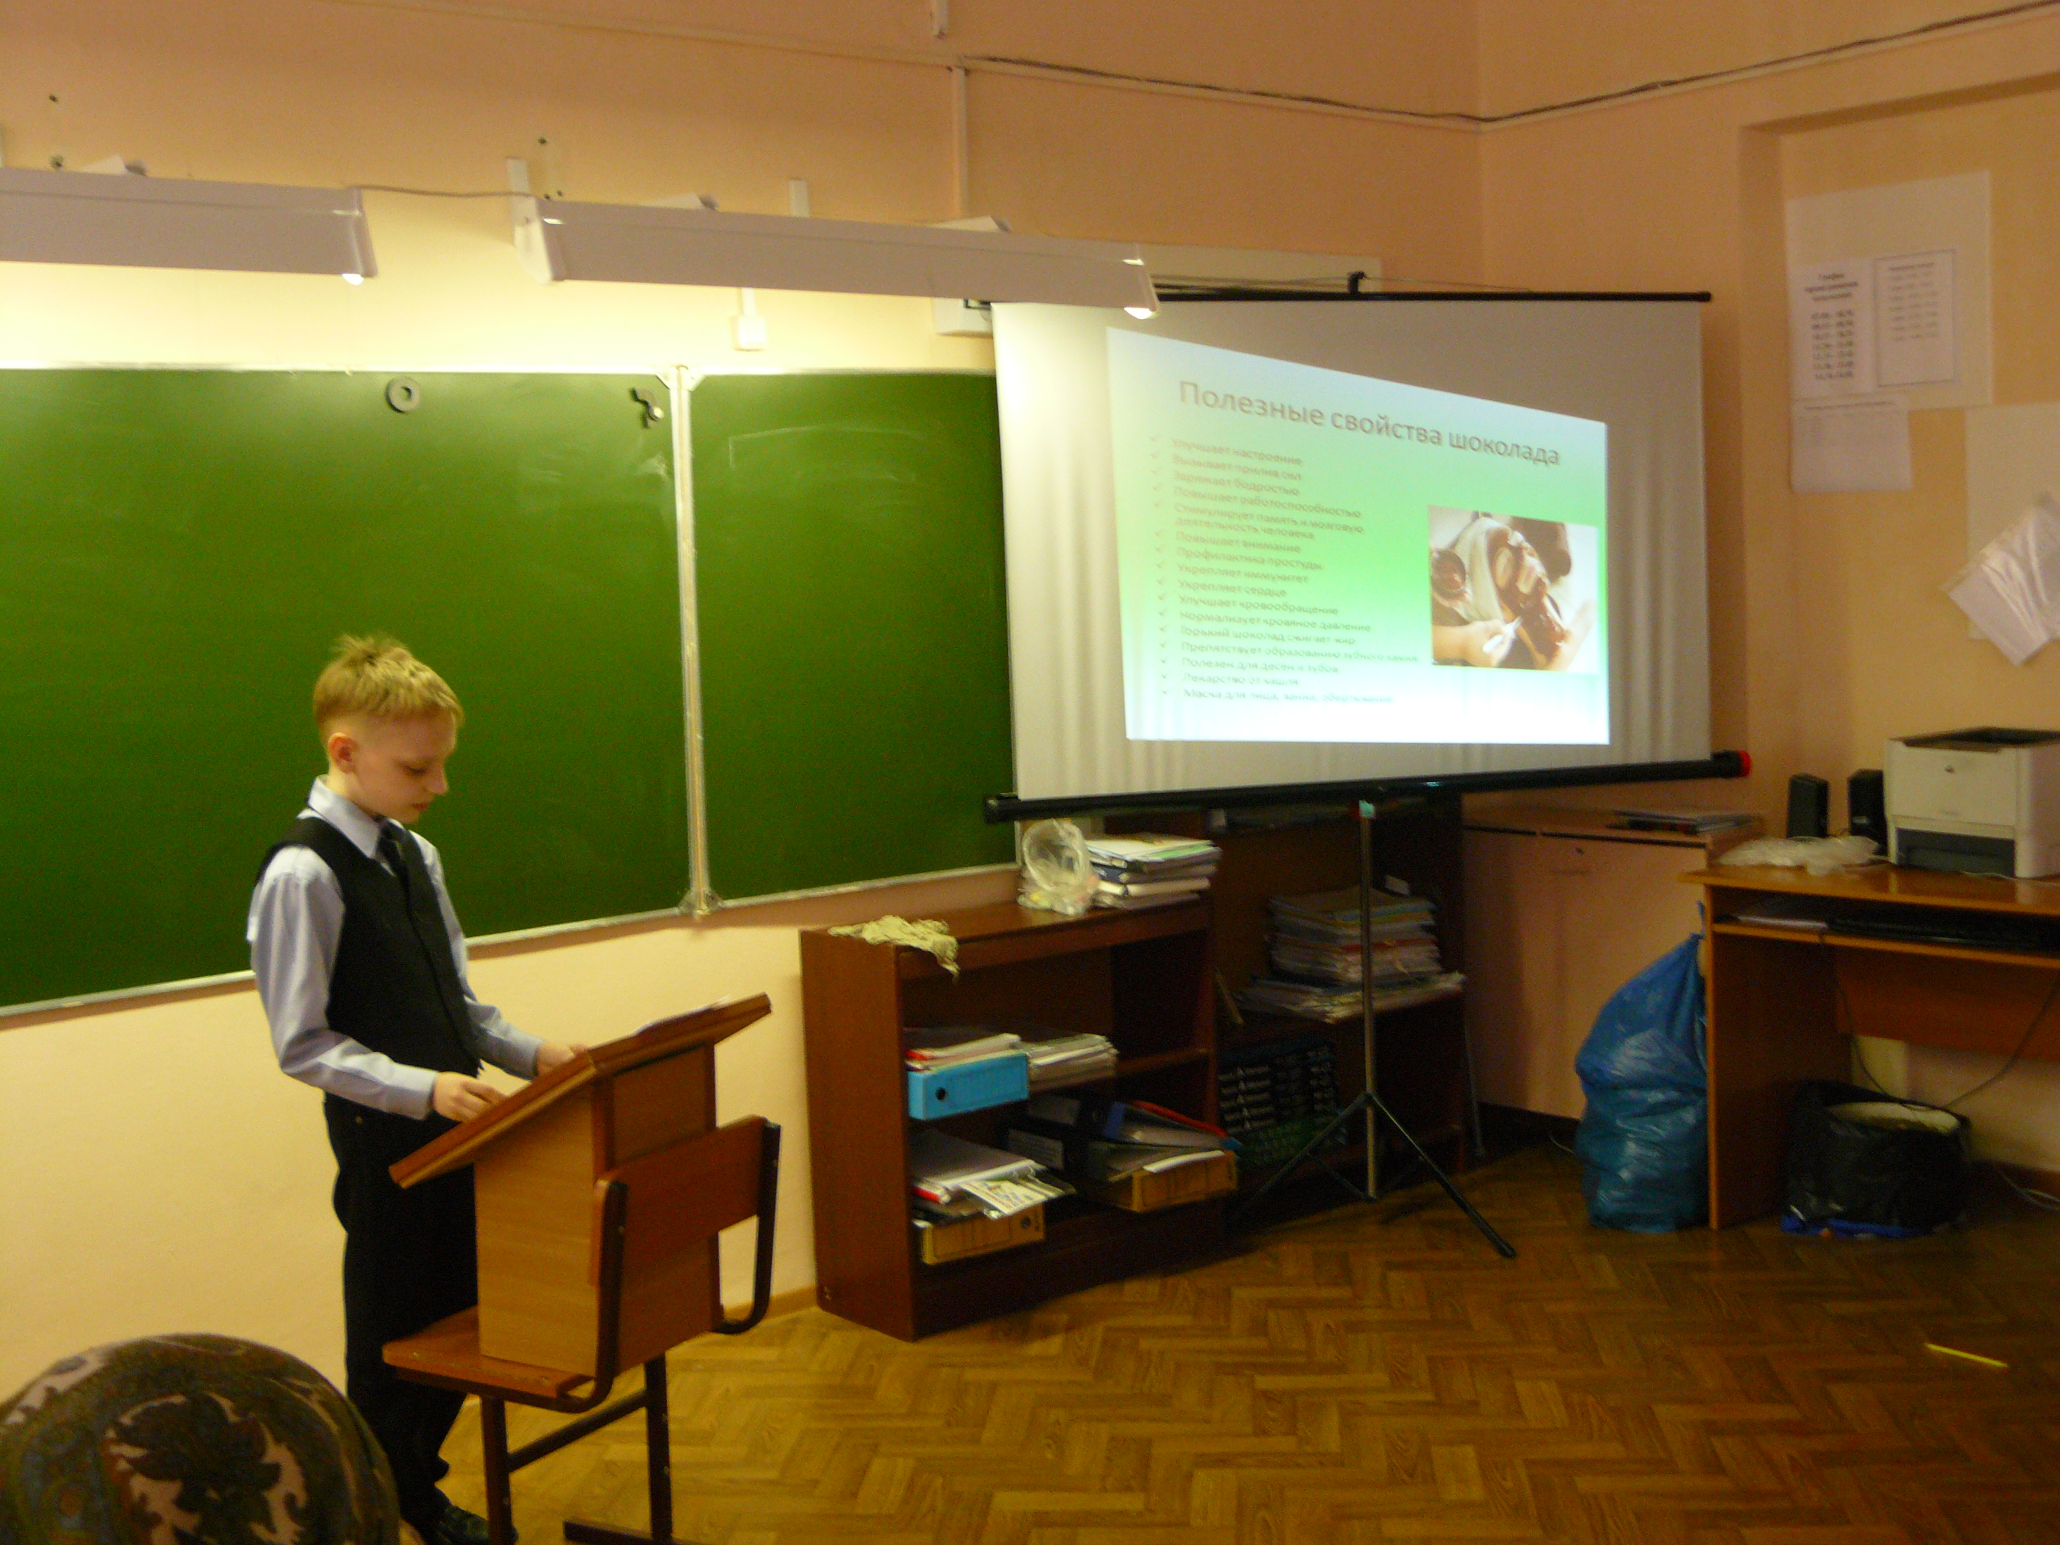
Федоров А. 3 «А» класс с работой «Польза и вред шоколада»

По результатам совета жюри были распределены следующие места:
Среди первых и вторых классов:
1 место – Пивоваров Александр обучающийся 1 класса «В»;
2 место – Макаревич Елизавета обучающаяся 1 класса «А»;
3 место – Борискин Антон, Палагина Карина, Савенкова Валентина
обучающиеся 2 класса А.

Среди третьих и четвертых классов:
1 место – Барзенкова Кристина, Белоусов Алексей обучающиеся 3
класса А;
2 место – Фёдоров Артём обучающийся 3 класса А;
3 место – Коваленко Богдан, Михайленко Кирилл, Шадрина Екатерина
обучающиеся 3 класса Б.

Лауреаты:
- Васильева Виктория, Шинкоренко Никита обучающиеся 2 класса А;
- Цветкова Мария обучающаяся 3 класса А.

Мы надеемся, что и в дальнейшем ребята также будут работать активно.

Мероприятие подготовили: Плешакова В.М.
Фотографии: Жданова А.Р.
Статью подготовил: Плешакова В.М.

